Laboratorios de computación

salas A y B

|  |  |
| --- | --- |
| *Profesor:* | Claudia Rodriguez. |
| *Asignatura:* | Fundamentos de programación. |
| *Grupo:* | 1104 |
| *No de Práctica(s):* | 9 |
| *Integrante(s):* | Sánchez Ramírez Andrea Carolina. |
|  |  |
| *No. de Equipo de cómputo empleado* | 47 |
| *Semestre:* | 2019-1 |
| *Fecha de entrega:* | 8 Octubre 2018 |
| *Obervaciones:* |  |
|  |  |

CALIFICACIÓN: __________

Objetivo:

Elaborar programas en C para la resolución de problemas básicos que incluyan las estructuras de repetición y la directiva define.

Actividades:

* Elaborar un programa que utilice la estructura while en la solución de un problema
* Elaborar un programa que requiera el uso de la estructura do-while para resolver un problema. Hacer la comparación con el programa anterior para distinguir las diferencias de operación entre while y do-while.
* Resolver un problema dado por el profesor que utilice la estructura for en lugar de la estructura while.
* Usar la directiva define para elaboración de código versátil.

Utilizamos **#define p printf** y **#define s scanf** para guardar esas funciones en p & s y no escribirlas dentro del programa.

PROGRAMA DE EL FACTORIAL DE UN NÚMERO.

Utilice la estructura for, el valor inicial f=1 porque es el primer número que se multiplica en la factorial de cualquier número, la condición es que f debe ser menor o igual al número dado porque el factorial de un número se calcula multiplicando todos los números que hay entre 1 y el número del que se quiere el factorial y el incremento debe ser de 1.

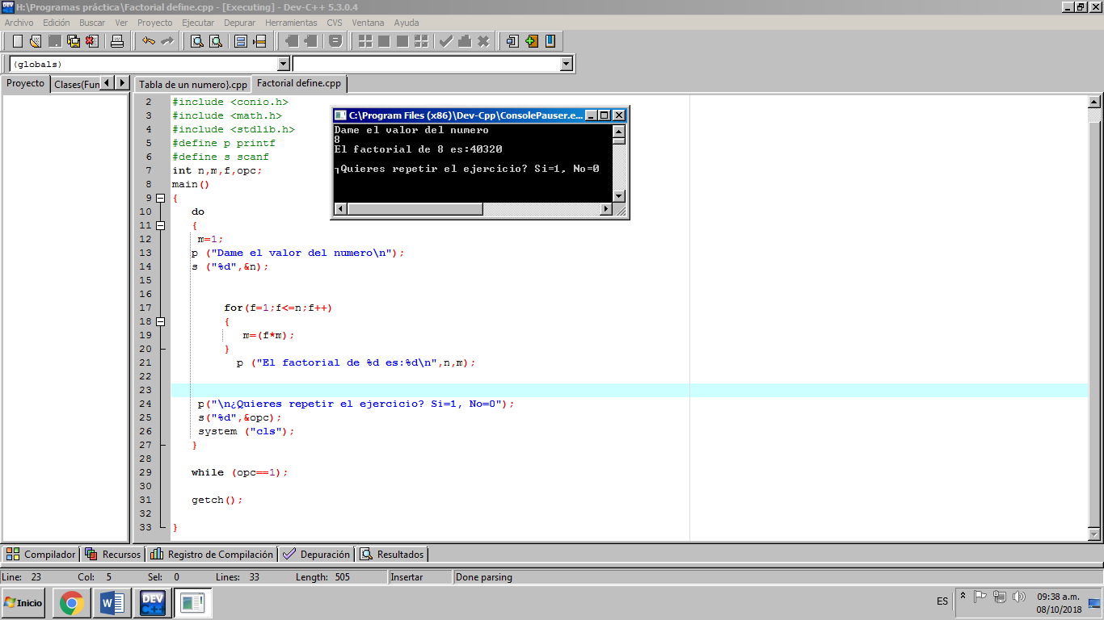

PROGRAMA DE POTENCIA DE UN NÚMERO.

Utilice la estructura for, el valor inicial x=0 porque el valor de la primera potencia que necesitamos, la condición es que x debe ser menor o igual 5 porque solo queremos las primeras 5 potencias y el incremento debe ser de 1, para tener las potencias del 1 al 5. X es el valor de la potencia.

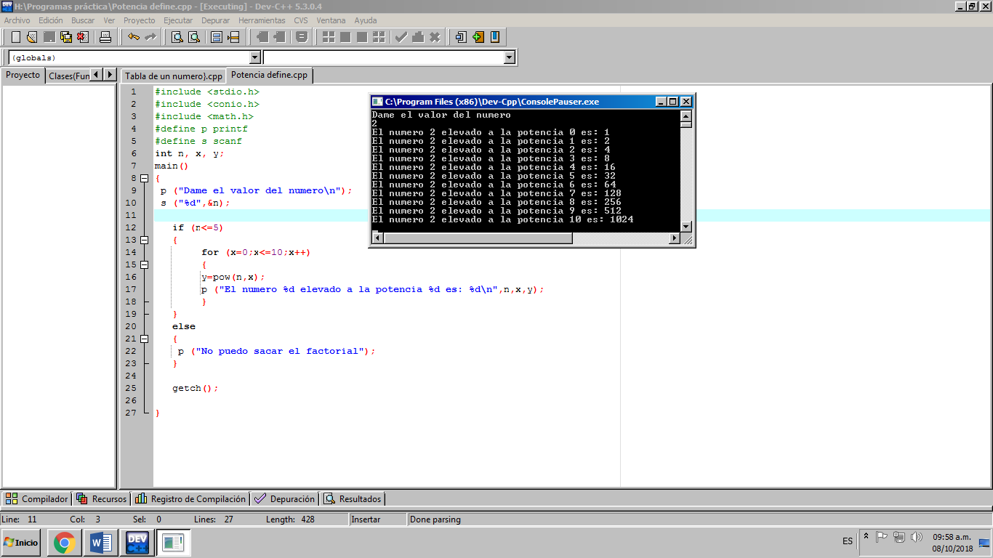

1-100 WHILE

Utilizamos un while, la condición es que mientras “a” sea menor o igual a 100 va a imprimir “a”. El valor inicial de a es 1.

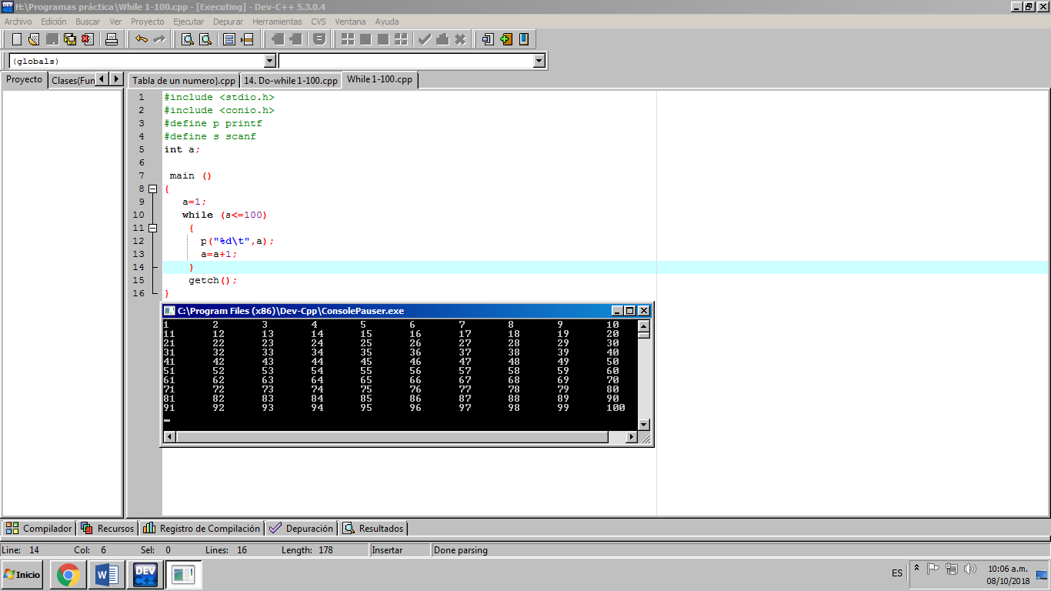

1-100 DO-WHILE

Utilizamos un do-while, primero imprime el valor de “a” y luego evalúa la condición que es que “a” debe ser menor o igual a 100. El valor inicial de a es 1.

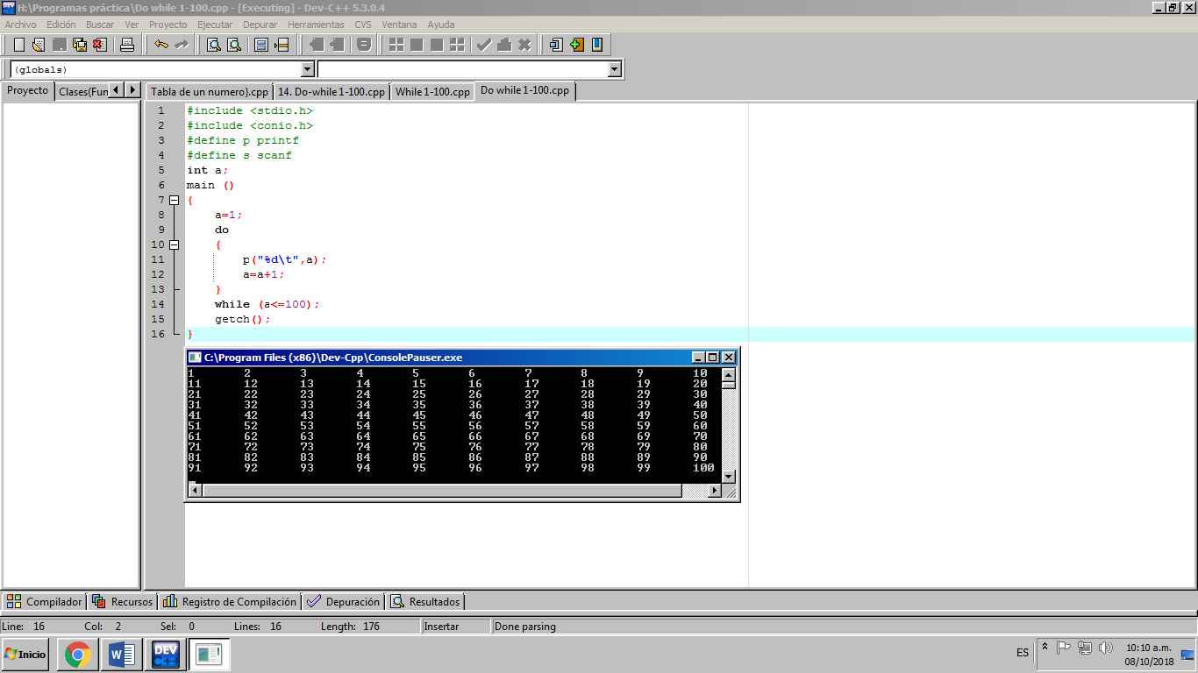

1-100 FOR.

Utilice la estructura for, el valor inicial a=1 porque es el primer que necesitamos, la condición es que a debe ser menor o igual 100 y el incremento debe ser de 1 para que imprima todos los valores entre 1 y 100.

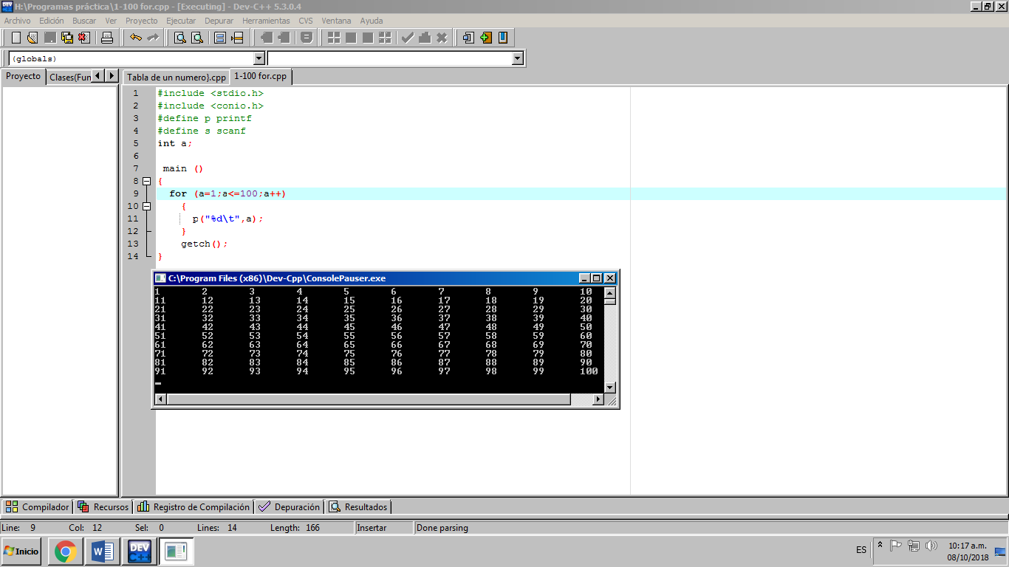

TABLAS DE MULTIPLICAR.

Utilice un for dentro de otro for. Ambos con valor inicial de 1, con condición de que el número debe ser menor o igual a 10 y el incremento debe ser de 1, para que nos de las tablas del 1 al 10.

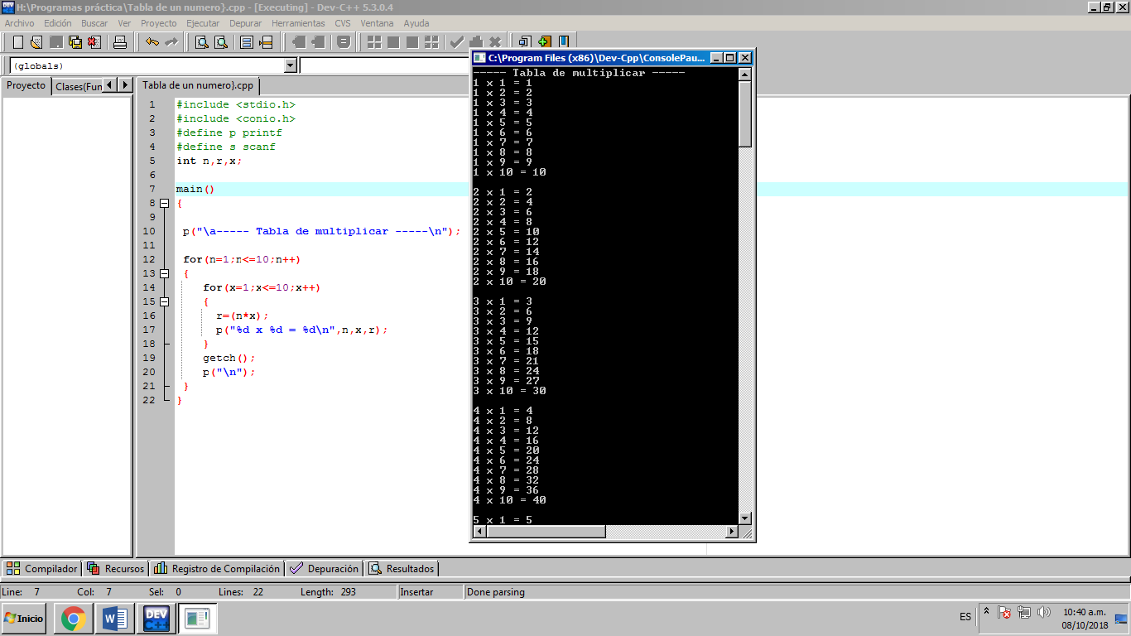

Conclusión:

Aprendí a utilizar las estructuras de control for (que debe tener un valor inicial, una condición y un incremento, while que hace una acción mientras se cumpla una condición y do while que hace una acción y luego evalúa una condición. También aprendí a utilizar la directiva define para declarar valores o funciones.

Por lo tanto, se cumplió el objetivo.